Escola Cebolinha
Nome:__________________________________________________________
Professora:___________________________
APOSTILA DO JARDIM I
Manhã e tarde
Semana de 20 até 24 de julho.
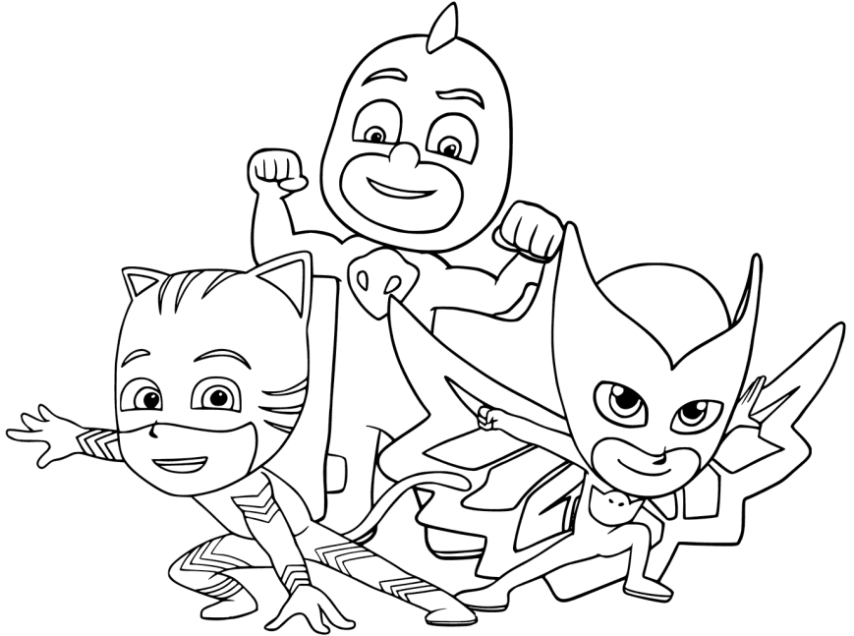
Sr. Responsável, atenção aos recadinhos:
- Enviem as atividades solicitadas pela professora para a escola;
- Não deixem de realizar as atividades propostas;
- Todas as atividades devem ser feitas pelos alunos, com o auxílio de um responsável, aos poucos. Sugerimos que seja feita uma página por dia.
- Estamos muito felizes com o capricho e atenção com as apostilas. Parabéns! Agradecemos a cooperação e parceria.

Estamos com saudades, beijos Tia Monique e Tia Carminha.
Assista ao vídeo: Número 8.
Link:https://www.youtube.com/watch?v=x3CXefuyl8Y

Conte e depois pinte as maçãs.

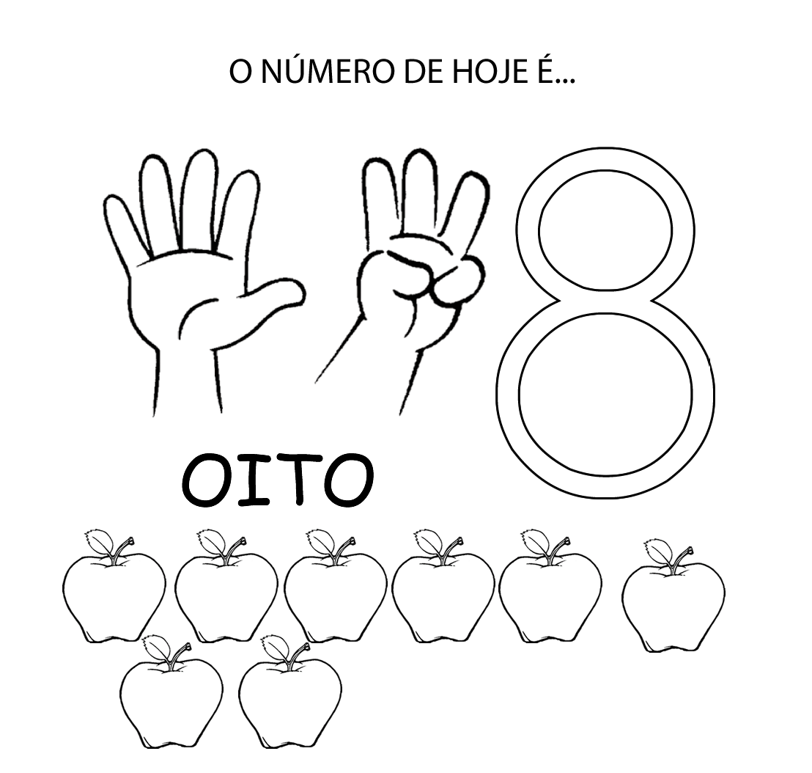

Cubra o número oito com giz de cera ou lápis de cor com muito capricho.

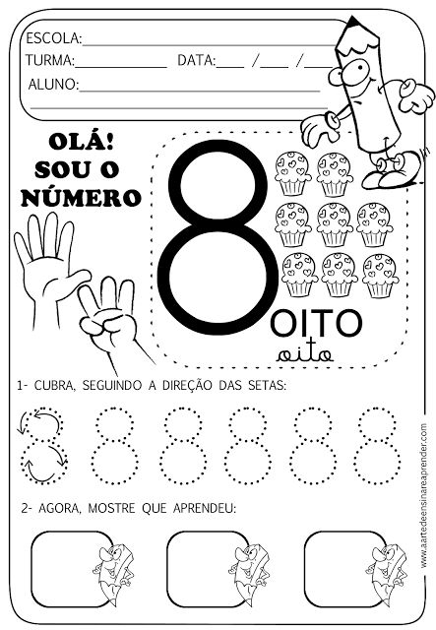

Vamos contar!

Cubra os pontilhados dos números que já aprendemos com giz de cera ou lápis de cor.
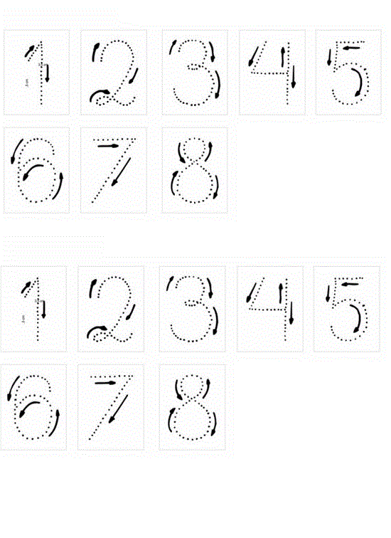

Dinâmica:Sr. Responsável, pergunte a criança o nome de cada número e peça para que ela represente com os dedinhos cada um. Depois deixe- a cobrir do seu jeitinho, corrigindo-a para que faça o movimento de forma correta, quando necessário. Caso ela resista para fazer o movimento correto deixe-a livre para realizar a atividade da forma que ela fique mais à vontade.

Vamos usar nossas digitais? Molhe o dedinho na tinta guache e complete o corpo da centopeia de acordo com o numeral.

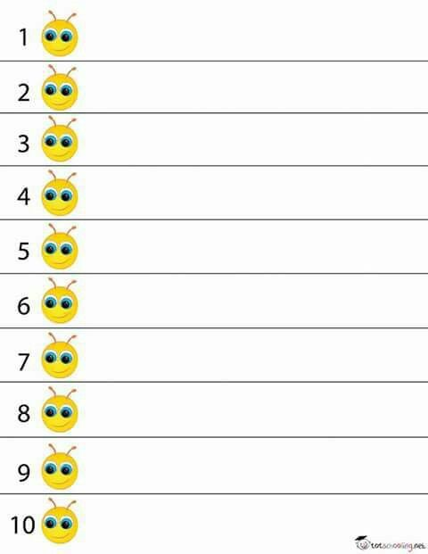

Dinâmica:Sr. Responsável, onde tem o número 1 a criança deve fazer apenas uma bolinha com o dedo, onde tem o número dois a criança deve fazer duas bolinhas e assim sucessivamente.

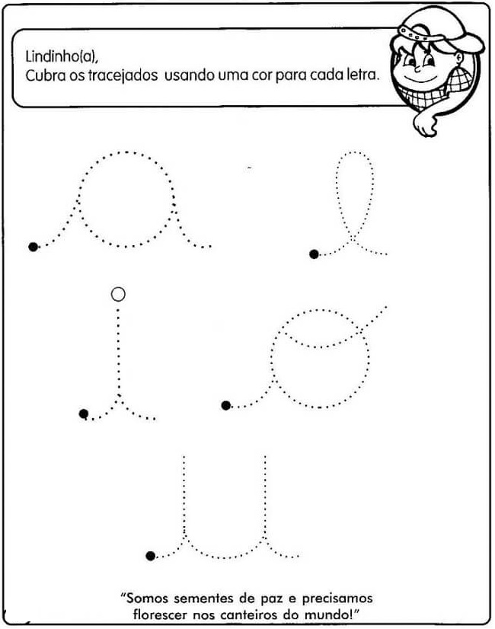

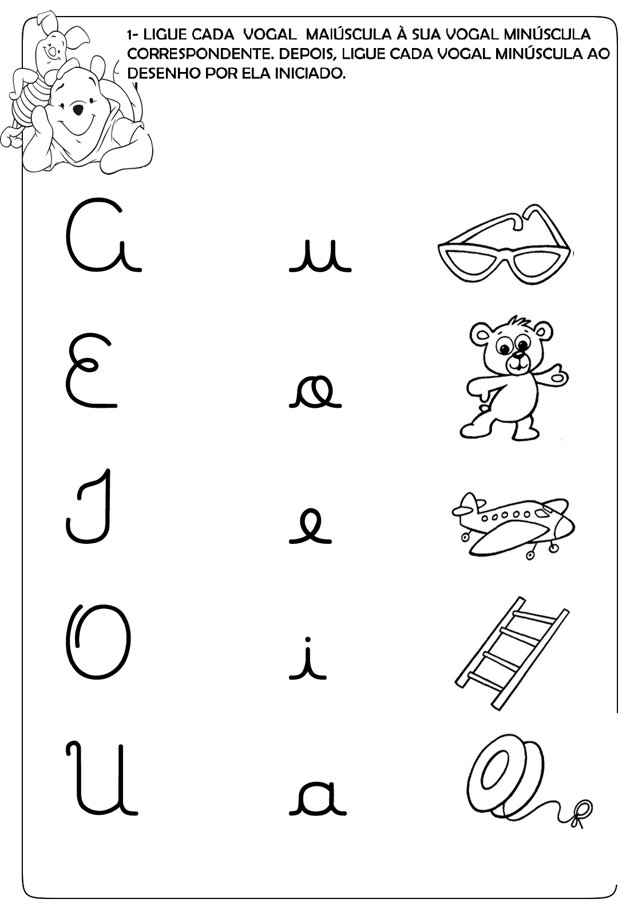

Desenvolvendo a coordenação motora fina.

Objetivo: Fortalecimento da tonicidade dos dedos, mãos e pulso. Fortalecimento muscular na parte ombro e braço. Proporcionar o estudo dos movimentos e formas.
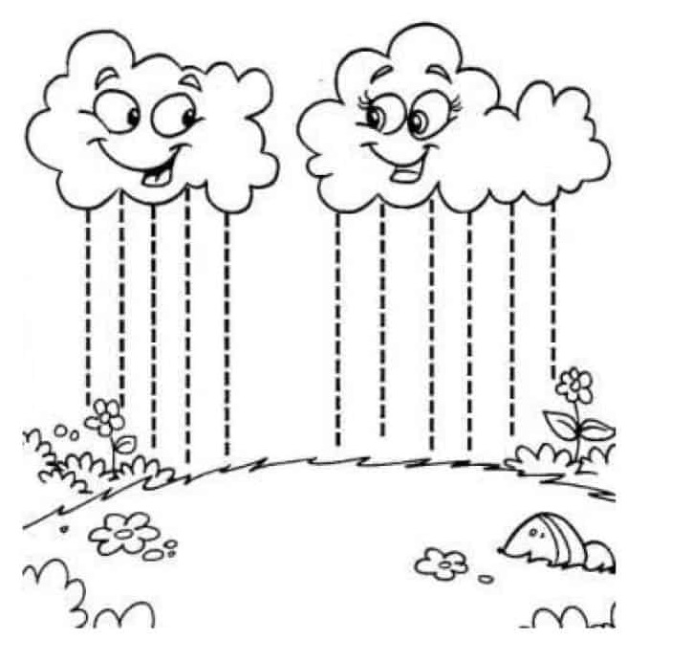
Cubra os tracejados com giz de cera ou lápis de cor e depois pinte o desenho.

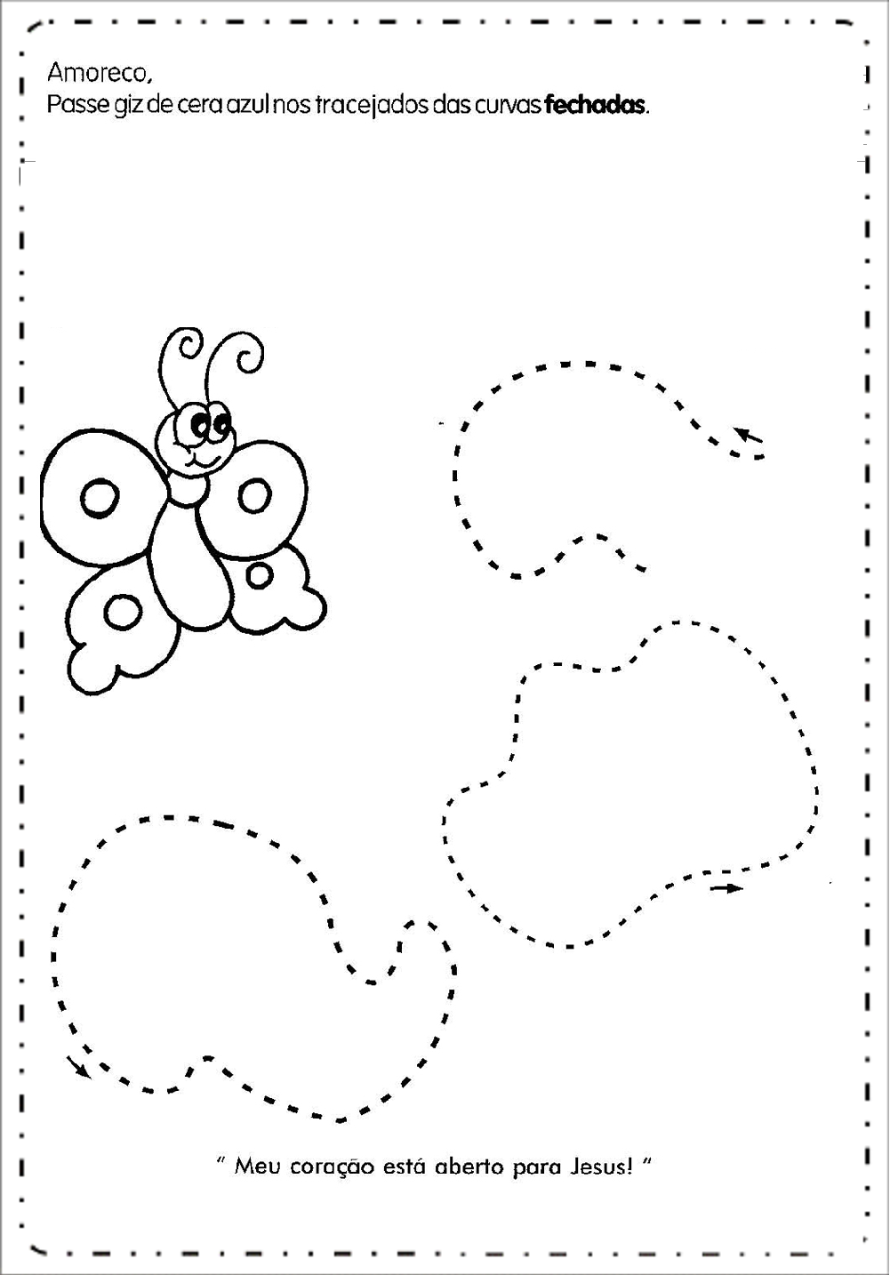
CENTRO EDUCACIONAL BRASIL PORTUGAL
Teacher: Márcia Cristine | Subject: English | Class:M/J
Name: |  | Turno:



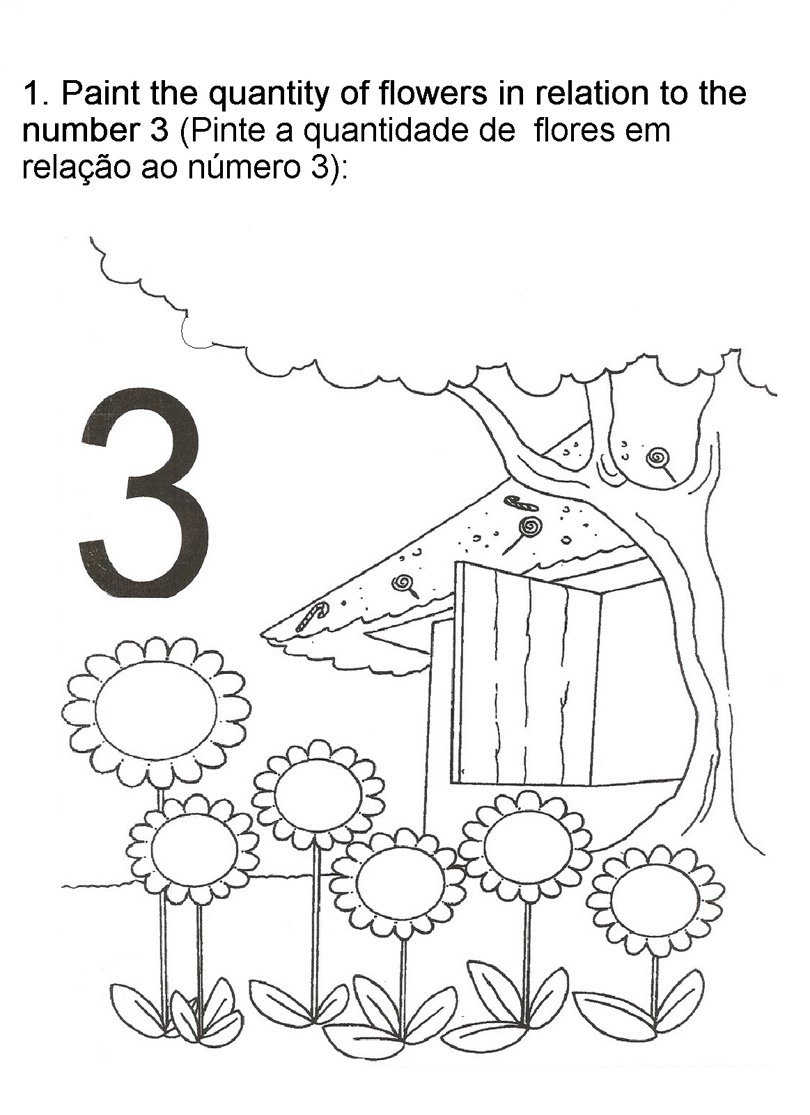
ATIVIDADE 17

